Филиал МКДОУ Баранниковский детский сад-детский сад п.Новый

**Сценарий развлечения**

**РАЗНОВОЗРАСТНАЯ ГРУППА**

**2-4 года**

**на тему: «Путешествие на полянку игрушек»**

**воспитатель: Бурухина Е.В.**

2021 г.

***Цель:*** вызвать у детей эмоциональный отклик, речевую активность, радостное настроение.

***Задачи:***

Образовательные:

Закрепить знания стихотворений А. Барто из серии «Игрушки».

Развивающие:

Развивать внимание и память, коммуникативные навыки.

Воспитательные:

Воспитывать у детей доброжелательность в общении со сверстниками и взрослыми.

***Оборудование:*** мяч, игрушки-зайчик, мишка, самолет.

***Методические приёмы:***игровая ситуация, отгадывание загадок, беседа.

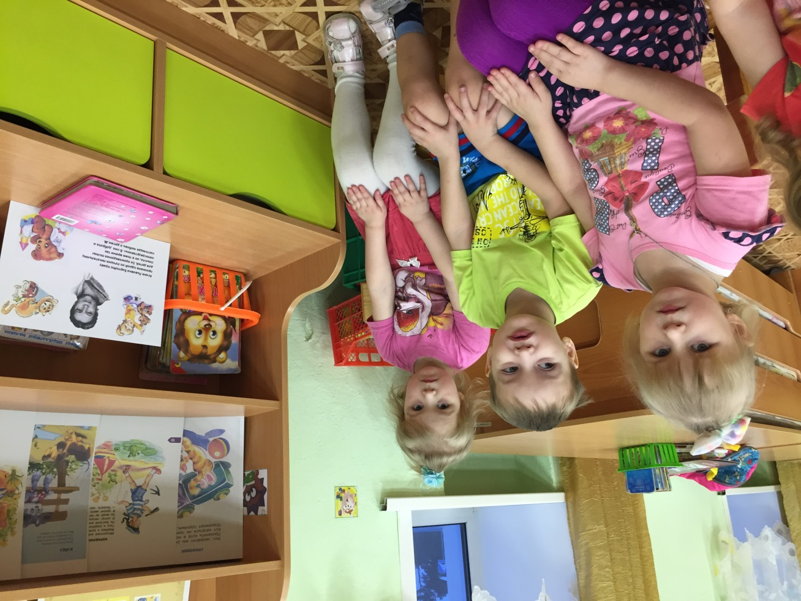

**Ход развлечения:**

Воспитатель (собирает детей вокруг себя, читает стихотворение):

Дети любят игрушки

Так все говорят.

Ну, а разве игрушки

Не любят ребят?

Сегодня мы с вами отправимся в путешествие на сказочную поляну игрушек. А поедем мы с вами на паровозике. Садимся в «паровозик» (Дети становятся друг за другом, кладут руки на плечи впереди стоящего) и поехали (аудиозапись «Паровозик»).

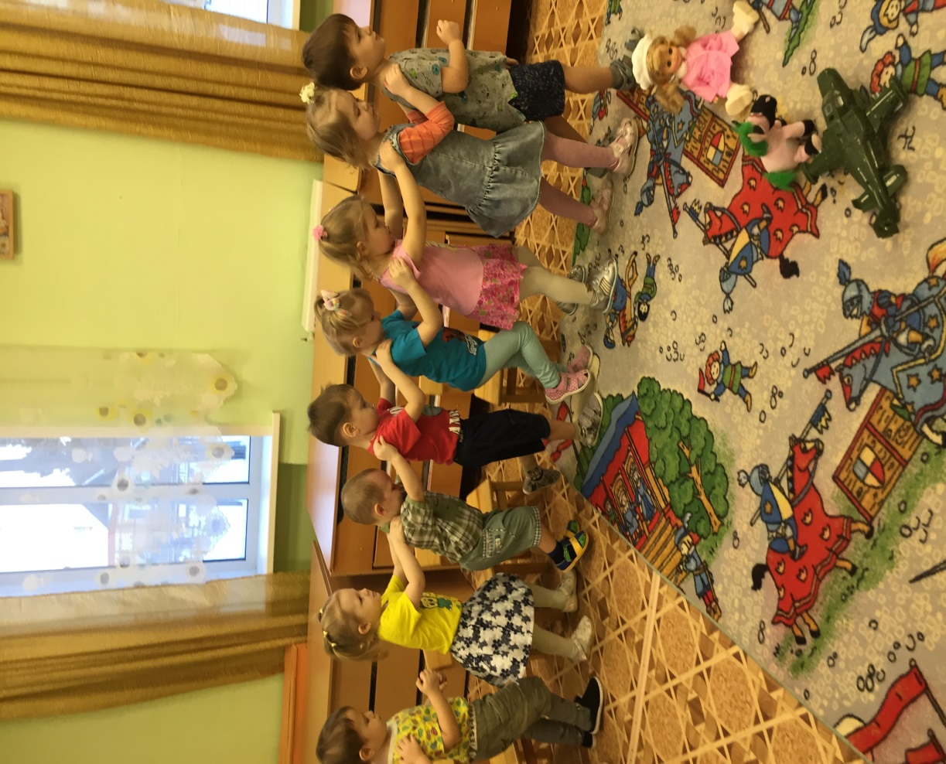

Наша «Игрушечная полянка»

Гостей встречает,

Чего на ней только не бывает.

Здесь куклы, мишки и шары,

И кубики для детворы.

Вот мы и  приехали на сказочную полянку игрушек, где вас ждут сюрпризы, игры, песни, танцы.

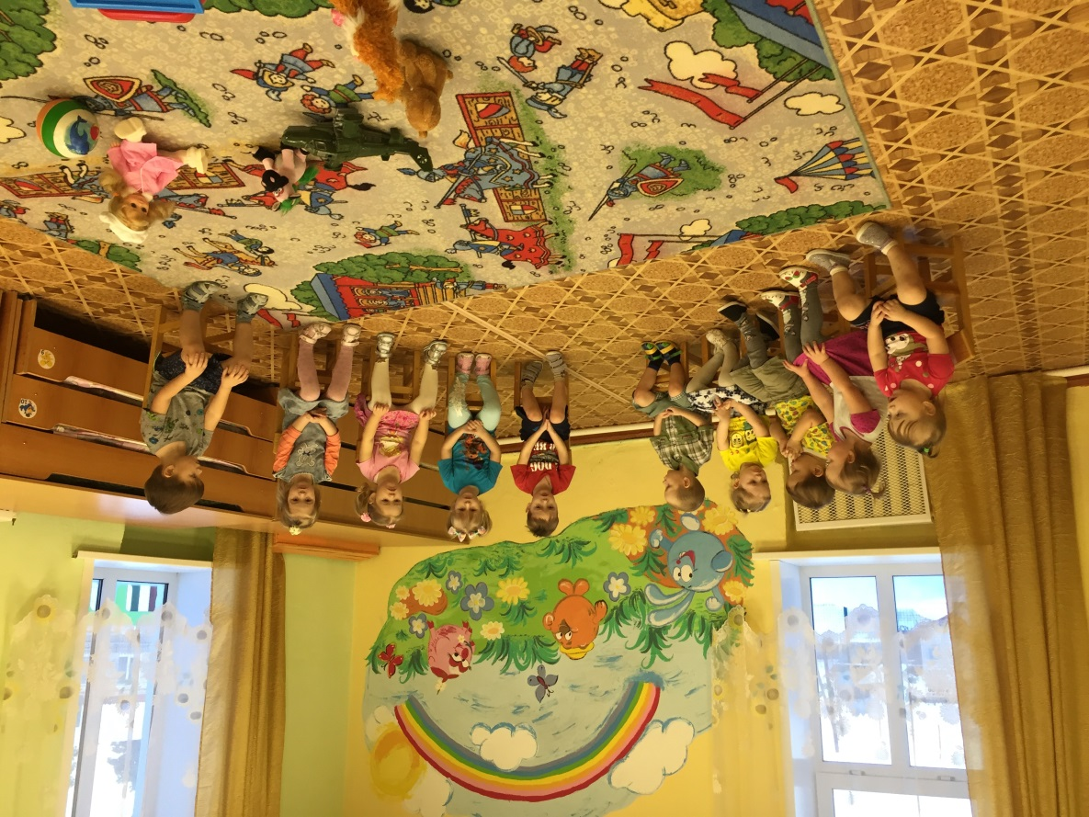

-А вы любите играть?

-А есть ли у вас любимые игрушки? Какие? **(**ответы детей)

-А вы их не ломаете? (ответы детей)

-А как нужно играть с игрушками? (ответы детей)

-А теперь мы с вами **отгадаем загадки про игрушки:**

**1.**Ей косички заплетаем,

И в колясочке катаем.

Спать кладем и кормим в срок.

Про кого стишок? (***Кукла*)**

**2.**Лапу кто зимой сосет?

А еще он любит мед.

Может громко зареветь

Как зовут его?  (***Медведь)***

**3.**Вот стальная птица,

В небеса стремится,

А ведет ее пилот.

Что за птица? (***Самолет*)**

**4.**Сделан из резины.

Купили в магазине.

Скачет звонко.

В руках ребенка. **(*Мяч)***

**5.**Комочек пуха, длинное ухо,

Прыгает ловко, любит морковку. (***Заяц****)*

**6.**Он большой и очень грустный.

Грузы он возить привык.

Что же это за машина?

Знает каждый. (***Грузовик)***

Воспитатель: Какие вы умные, все загадки отгадали про игрушки. Молодцы! Ой, что-то мишка загрустил, вы не знаете, почему ему стало грустно? Давайте послушаем стихотворение про мишку (читает стихотворение А.Барто «Мишка») Ой, ребятки, здесь и мячик лежит, кто интересно его уронил?

(воспитатель читает стихотворение А.Барто «Наша Таня»)

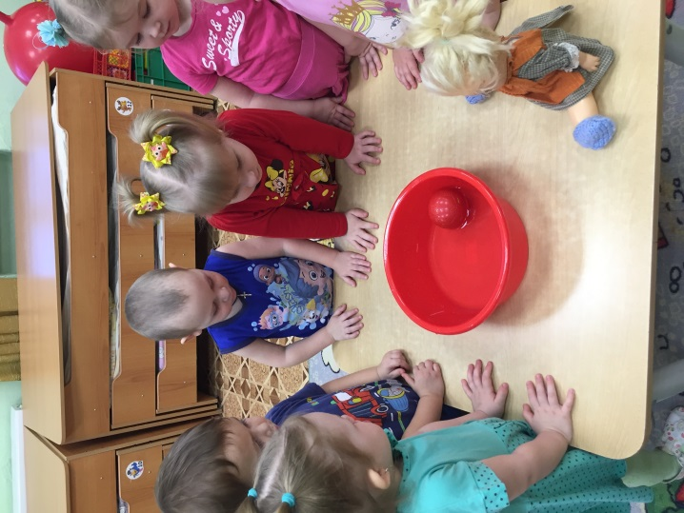

А еще у нас в группе есть красивый самолет, который так и просится в полет

Воспитатель: Ребята, давайте полетаем на самолете.

**Проводится игра малой подвижности «Самолет».**(Дети сидят на стульях).

Самолет построим сами. (Дети разводят прямые руки в стороны).

Понесемся над лесами. (Покачивают прямыми руками)

Понесемся над лесами. (Покачивают прямыми руками*)*.

А потом вернемся к маме.

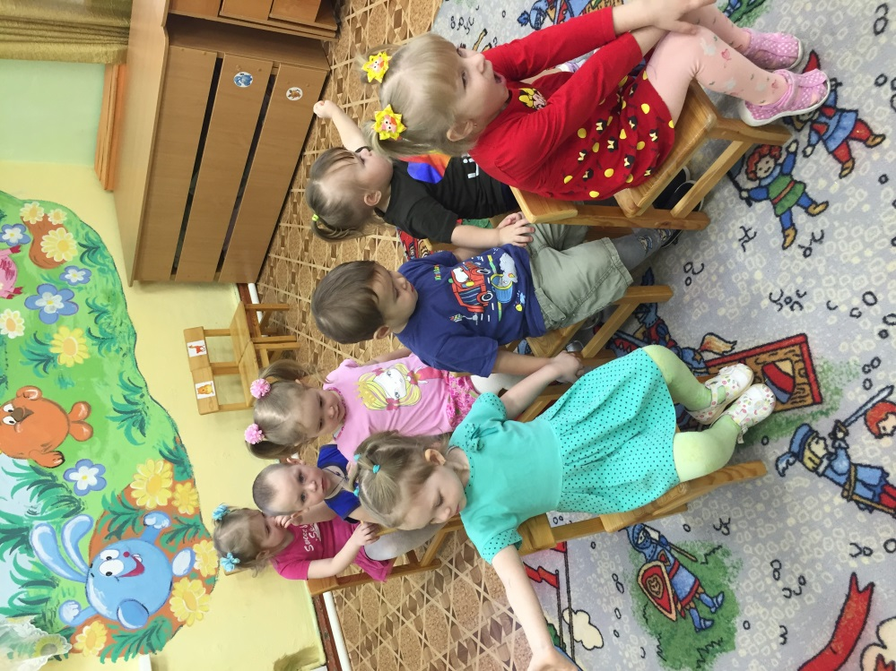

–Воспитатель: Дети катают в грузовой машине игрушку «Котика».

(читает стихотворение А.Барто «Грузовик»)

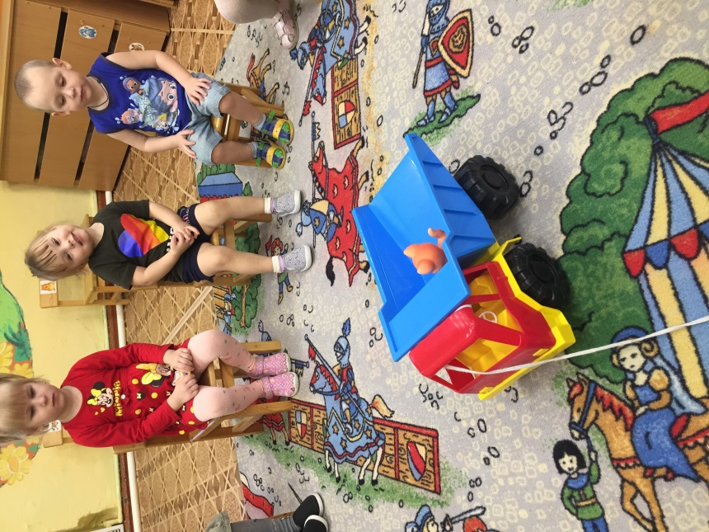

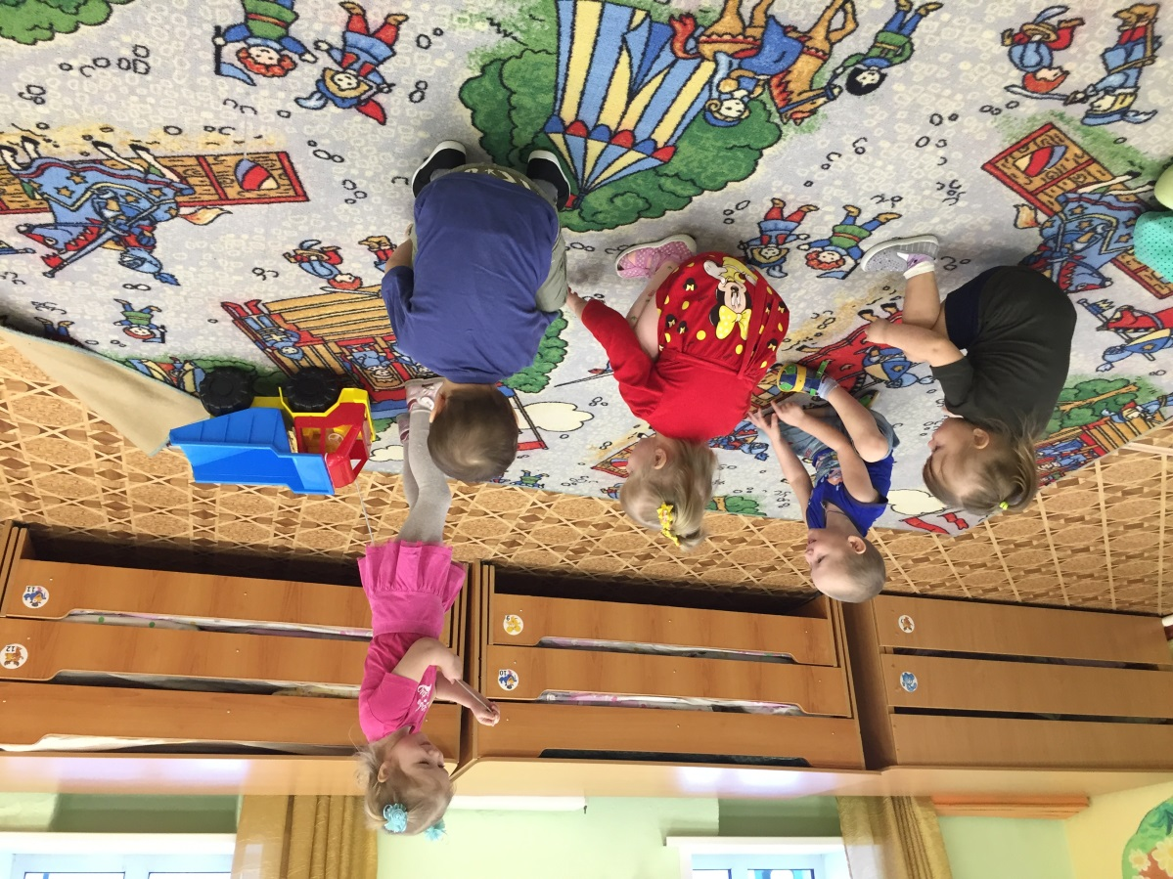 Ребятки, а нам пора возвращаться в детский сад.

(Под музыку дети «едут на паровозике» в детский сад).

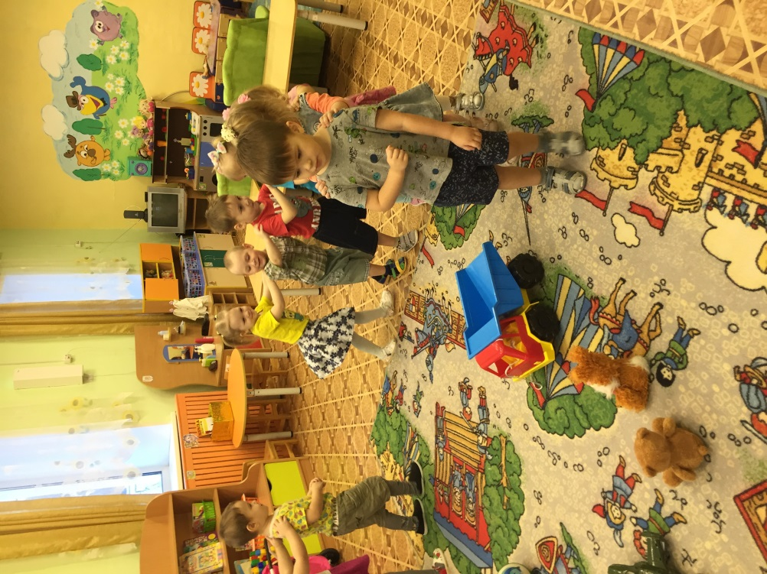

-Вот мы и в детском саду. Ребята, вам понравилось на сказочной поляне игрушек? (Ответы детей*).*

И мне с вами понравилось играть.

И у нас в игровом уголке появился новый друзья – наш зайчик и мишка.

